# 数据库技术选型

## 金融系统数据库选型要点

数据库是银行业务系统最重要的基础软件之一，作为最后一道防线支撑所有的数据一致性，保障客户的交易正确性和资金安全性。

数据库技术是核心系统技术选型最重要的技术之一，性能，容量，稳定性，扩展性，高可用性都是衡量数据库的重要指标，特别是对于金融业务银行系统来说，稳定性和技术成熟度更是重中之重。

早些时候对于交易类的业务，一般选择使用支持OLTP的关系数据库。对于查询分析类的业务，一般考虑在关系数据库的基础上考虑OLAP能力。

目前国内银行业的重要业务系统还是采用关系数据库的案例占绝大多数。

同时随着近年来业务规模导致的数据量激增，以及数据库技术的发展，在不同的细分应用场景和领域，数据库技术先后从关系数据库，发展到NoSQL数据库，到现在经常讨论的分布式NewSQL数据库。

采用新近发展的分布式数据库还是业内久经考验的关系数据库，这也是一个考虑要点。下面通过目前较为常见的3种主流数据库，作为代表，讨论核心系统的数据库选型。

## 数据库技术主流开源产品

### MySQL数据库

1）架构图



1. MySQL介绍

MySQL 是一种快速易用的 RDBMS，很多企业（不分规模大小）都在使用它来构建自己的数据库。MySQL 由一家瑞典公司 MySQL AB 开发、运营并予以支持。它之所以非常流行，原因在于具备以下这些优点：

基于开源许可发布，无需付费即可使用。

自身的功能非常强大，足以匹敌绝大多数功能强大但却价格昂贵的数据库软件。

使用业内所熟悉的标准SQL数据库语言。

可运行于多个操作系统，支持多种语言，包括 PHP、PERL、C、C++ 及 Java 等语言。

支持大型数据库，最高可在一个表中容纳 5千多万行。每张表的默认文件大小限制为 4GB，不过如果操作系统支持，其理论限制增加到 800 万 TB。

可以自定义。开源 GPL 许可保证了程序员可以自由修改 MySQL，以便适应各自特殊的开发环境。

MySQL 标准版包括 InnoDB，这使其成为一种全面集成、事务安全、符合 ACID 的数据库。此外，MySQL 复制还让您可以交付高性能、可扩展的应用。

* 较低的 TCO — MySQL 让您可以尽量降低数据库总拥有成本。
* 可靠性、性能和易用性 — MySQL 被证明是全球广受欢迎的开源数据库。
* 数据库开发、设计和管理 — MySQL Workbench 提供了一种集成式开发、设计和管理环境，提高了开发人员和 DBA 的工作效率。

### PostgreSQL数据库

1. 架构图

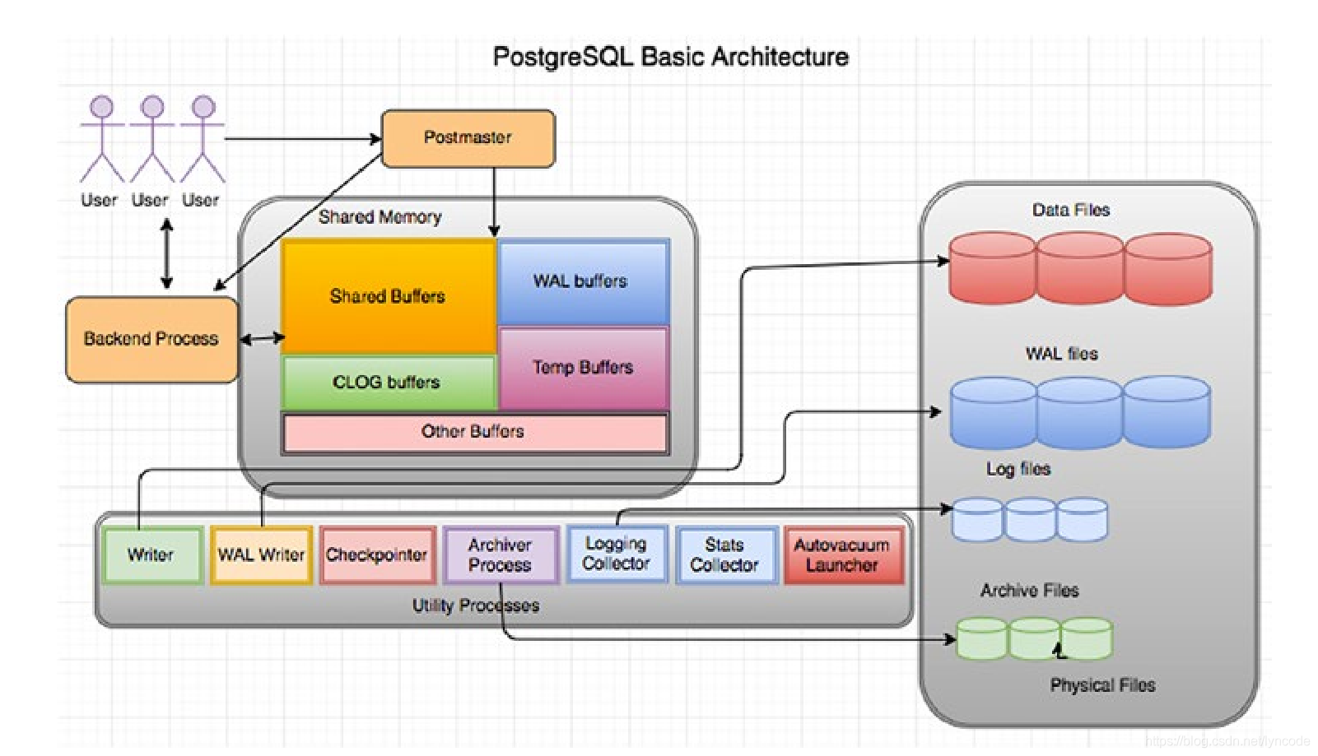

1. PostgreSQL介绍

PostgreSQL数据库是功能强大的开源数据库，它支持丰富的数据类型（如JSON和JSONB类型、数组类型）和自定义类型。

PostgreSQL数据库提供了丰富的接口，可以很方便地扩展它的功能，如可以在GiST框架下实现自己的索引类型，支持使用C语言写自定义函数、触发器，也支持使用流行的编程语言写自定义函数。

PL/Perl提供了使用Perl语言写自定义函数的功能，当然还有PL/Python、PL/Java、PL/Tcl等。

PostgreSQL数据库具有以下优势：

* PostgreSQL数据库是目前功能最强大的开源数据库，它是最接近工业标准SQL92的查询语言，至少实现了SQL:2011标准中要求的179项主要功能中的160项（注：目前没有哪个数据库管理系统能完全实现SQL:2011标准中的所有主要功能）。
* 稳定可靠：PostgreSQL是唯一能做到数据零丢失的开源数据库。目前有报道称国内外有部分银行使用PostgreSQL数据库。
* 开源省钱： PostgreSQL数据库是开源的、免费的，而且使用的是类BSD协议，在使用和二次开发上基本没有限制。
* 支持广泛：PostgreSQL 数据库支持大量的主流开发语言，包括C、C++、Perl、Python、Java、Tcl以及PHP等。
* PostgreSQL社区活跃：PostgreSQL基本上每3个月推出一个补丁版本，这意味着已知的Bug很快会被修复，有应用场景的需求也会及时得到响应。

PostgreSQL相对于MySQL的优势：

1、在SQL的标准实现上要比MySQL完善，而且功能实现比较严谨；

2、存储过程的功能支持要比MySQL好，具备本地缓存执行计划的能力；

3、对表连接支持较完整，优化器的功能较完整，支持的索引类型很多，复杂查询能力较强；

4、PG主表采用堆表存放，MySQL采用索引组织表，能够支持比MySQL更大的数据量。

5、PG的主备复制属于物理复制，相对于MySQL基于binlog的逻辑复制，数据的一致性更加可靠，复制性能更高，对主机性能的影响也更小。

6、MySQL的存储引擎插件化机制，存在锁机制复杂影响并发的问题，而PG不存在。

### TiDB数据库

1. 架构图

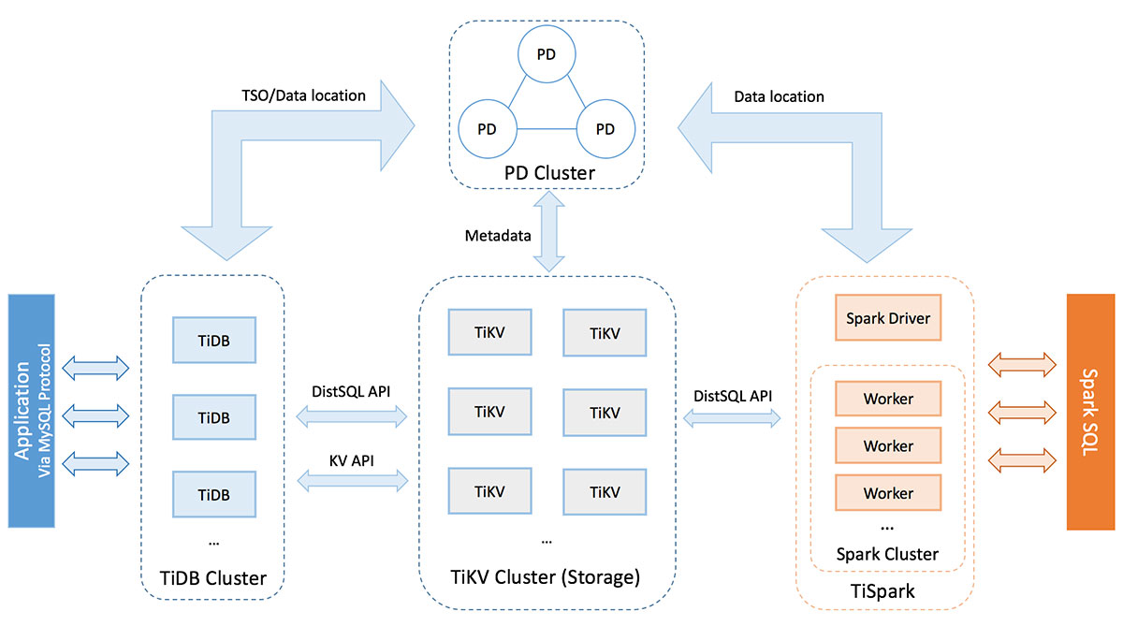

1. TiDB介绍

TiDB是一个开源的NewSQL数据库，支持HTAP（Hybrid Transactional and Analytical Processing），既支持事务型操作，也支持数据分析。同时TiDB和MySQL的大多数协议都是兼容的。支持水平扩展，强一致性和高可用。

TiDB的目标是提供一个一站式数据库解决方案。包括OLTP(Online Transactional Processing), OLAP (Online Analytical Processing), and HTAP services。TiDB 适合高可用、强一致要求较高、数据规模较大等各种应用场景。

TiDB优势如下：

* 纯分布式架构，拥有良好的扩展性，支持弹性的扩缩容
* 支持SQL,对外暴露MySQL的网络协议，并兼容大多数MySQL的语法，在大多数场景下可以直接替换MySQL
* 默认支持高可用，在少数副本失效的情况下，数据库本身能够自动进行数据修复和故障转移，对业务透明
* 支持ACID事务，对于一些有强一致需求的场景友好
* 具有丰富的工具链生态，覆盖数据迁移、同步、备份等多种场景

## 缓存技术选型对比

|  |  |  |  |
| --- | --- | --- | --- |
|  | MySQL | **PostgreSQL** | TiDB |
| 开发语言/协议 | C/GPL | C/MIT商业使用友好 | Go+Rust/Apache |
| 数据库类型 | 关系数据库 | 关系数据库 | 分布式数据库 |
| 适合场景 | OLTP | OLTP | OLAP/HTAP |
| 存储过程 | 支持 | 支持 | 不支持 |
| 触发器 | 支持 | 支持 | 不支持 |
| 窗口函数 | 支持 | 支持 | 不支持 |
| 高可用 | 主从架构 | 主从架构 | 分布式架构 |
| 集群扩容 | 增加从节点  数据分片 | 增加从节点  数据分片 | 增加一致性节点 |
| 单机吞吐量 | 高 | 高 | 高 |
| 集群容量 | 较高 | 较高 | 非常高 |
| 事务机制 | 支持 | 支持 | 支持 |
| SQL兼容性 | 兼容性好 | SQL标准支持较好 | 兼容MySQL5.7 |
| 生态工具 | 丰富 | 丰富 | 较少 |
| 运维兼容性 | 好 | 好 | 差 |
| 插件支持 | 多 | 非常多 | 一般 |
| 技术成熟度 | 成熟 | 成熟 | 半成熟 |
| 社区活跃度 | 活跃 | 活跃 | 一般 |
| 银行案例 | 主流银行的外围系统都有使用。也是一些商业数据库的内核。 | 主流银行的外围系统都有使用。邮储直销银行核心系统使用。  邮储银行新一代核心使用基于PG的高斯。  也是一些商业数据库的内核。 | 中国银行用在数据分析场景，杭州银行新核心计划使用。 |

## 数据库技术选型建议

相对于经典的关系数据库来说，分布式数据库还有如下3个问题需要解决：

1）基础功能待完善

对标传统集中式数据库，现有的分布式数据库在功能上仍然有待完善。这一方面是因为分布式架构所造成的功能取舍。另一方面是在产品化能力完整性上的欠缺。前者是我们在使用分布式数据库产品时，需要在架构、设计层面需要在关注的，在项目初期都需要解决掉的。而后者厂商产品经过多年发展在内核能力上已趋于完善，但在周边配套的管理、设计、优化工具上，仍需进一步完善。毕竟最终为用户呈现的，是一套完整的数据库解决方案。

➢ 2）运行稳定待验证

对于金融行业而言，稳定性是第一位的。虽然分布式数据库在设计之处，就将稳定性设计放在优先位置，其天然的分布式架构也有利于提供更高的可用性保证。但一方面分布式架构天然由多组件组成，其复杂程度较集中式更高；另一方面其对底层基础环境的要求也更高。此外，产品的稳定性是要在长期实践中不断打磨、持续改进的。分布式数据库作为后来者也需要经历这一过程。

3）迁移改造任务重

选择使用分布式数据库产品，对应用侧来说，需要有大量的应用迁移工作。一方面是由于分布式数据库较集中式数据库功能上有所削弱，另一方面更换数据库天然所需要的移植工作。从实际效果来看仅能减少部分移植工作，整体迁移任务量仍然很高。且迁移采用所谓的兼容模式，也不利于后期平滑更换。

综合上述分析，以及对于开源协议、以及PostgreSQL相对于MySQL的优势来考虑，**建议采用关系数据库PostgreSQL作为本平台的数据库。**